НУЛП, ІКНІ, САП |  | Тема | оцінка | підпис
СПКм-12 | РГР | ФРЕЙМВОРК  “JCLEC”
Возняк В.В. |  | ФРЕЙМВОРК  “JCLEC”
№ залікової: 1508518 |  | ФРЕЙМВОРК  “JCLEC”
Методи нечіткої логіки та еволюційні алгоритми при автоматизованому проектуванні |  | ФРЕЙМВОРК  “JCLEC” | Викладач:
 |  | ФРЕЙМВОРК  “JCLEC” | Кривий Р.З.

Мета роботи:
Ознайомитися з заданим фреймворком.

ІНДИВІДУАЛЬНЕ ЗАВДАННЯ
Варіант – 4
- Описати заданий фреймворк.
- Вказати його особливості.
- Описати процес встановлення.
- Виконати приклад з використанням заданого фреймворку.
Фреймворк: JCLEC.

ТЕОРЕТИЧНІ ВІДОМОСТІ
JCLEC-фреймворк є інтуїтивно зрозумілим, зручним і розширюваним з відкритим вихідним кодом для модуля генетичного програмування (ГП) алгоритмів класифікації. Цей модуль являє собою програмне забезпечення з відкритим вихідним кодом для дослідників і кінцевих користувачів по розробці алгоритмів класифікації на основі загальної практики і моделей граматики керування генетичних алгоритмів (КГА). Це побудови реалізацій, заснованих на правилах методів класифікації, заснованих на генетичних алгоритмах, що підтримують кілька подань моделі і надаючи користувачам інструменти дозволяють легко реалізувати будь-який класифікатор. Ця бібліотека є модулем , розробленим на мові програмування Java. JCLEC забезпечує програмне середовище високого рівня, щоб зробити будь-який еволюційний алгоритм (ЕА), з підтримкою генетичних алгоритмів, генетичного програмування і еволюційного програмування.
Модуль класифікації включає в себе деякі пропозиції ГП і КГА, описаних в літературі, а також надає необхідні класи і методи для розробки будь-якого роду еволюційного алгоритму для простого рішення задач класифікації.
Будь-який вид алгоритму ЕО може бути виконаний з використанням JCLEC, так як деякі мінімальні вимоги виконуються. Єдиною необхідною умовою є наявність популяції індивідуумів, до яких послідовність операцій еволюціонують. До сих пір JCLEC підтримує більшість основних ЕО. Він також підтримує передові технології, такі як ЄС багатоцільової оптимізації. Користувач може використовувати будь-який з цих спеціалізованих структур, або навіть змінити їх, щоб створити власний індивідуальний еволюційний алгоритм.
ПРОЦЕС ВСТАНОВЛЕННЯ
Для встановлення JCLEC в проект, потрібно інстлювати java ant.

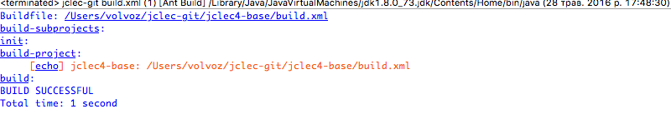
Рис.1. Встановлення першого залежного паркету
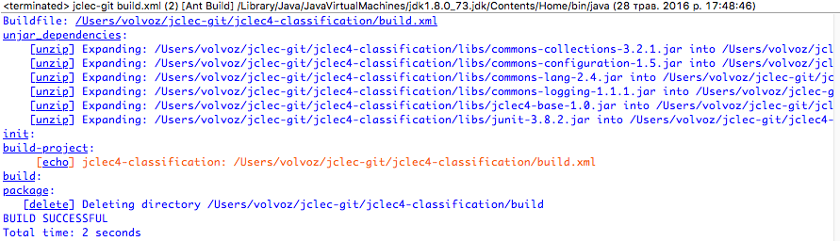
Рис.2. Встановлення другого залежного паркет
Код Build файлу

<?xml version="1.0" encoding="UTF-8" standalone="no"?>
<project basedir="." default="package" name="jclec4-tutorial">
<property environment="env"/>
<property name="jclec4-base.location" value="../jclec4-base"/>
<property name="debuglevel" value="source,lines,vars"/>
<property name="target" value="1.7"/>
<property name="source" value="1.7"/>
<path id="jclec4-base.classpath">
<pathelement location="${jclec4-base.location}/bin"/>
<pathelement location="${jclec4-base.location}/libs/commons-collections-3.2.1.jar"/>
<pathelement location="${jclec4-base.location}/libs/commons-configuration-1.5.jar"/>
<pathelement location="${jclec4-base.location}/libs/commons-lang-2.4.jar"/>
<pathelement location="${jclec4-base.location}/libs/commons-logging-1.1.1.jar"/>
</path>
<path id="jclec4-tutorial.classpath">
<pathelement location="bin"/>
<path refid="jclec4-base.classpath"/>
</path>

<target name="init">
<mkdir dir="bin"/>
<mkdir dir="build"/>
<copy includeemptydirs="false" todir="bin">
<fileset dir="src/main/java">
<exclude name="**/*.java"/>
</fileset>
</copy>
</target>

<target name="clean">
<delete dir="bin"/>
<delete dir="build"/>
</target>

<target depends="clean" name="cleanall">
<ant antfile="build.xml" dir="${jclec4-base.location}" inheritAll="false" target="clean"/>
</target>

<target depends="unjar_dependencies,build-subprojects,build-project" name="build"/>

<target name="build-subprojects">
<ant antfile="build.xml" dir="${jclec4-base.location}" inheritAll="false" target="build-project">
<propertyset>
<propertyref name="build.compiler"/>
</propertyset>
</ant>
</target>

<target depends="init" name="build-project">
<echo message="${ant.project.name}: ${ant.file}"/>
<javac debug="true" debuglevel="${debuglevel}" destdir="bin" includeantruntime="false" source="${source}" target="${target}">
<src path="src/main/java"/>
<classpath refid="jclec4-tutorial.classpath"/>
</javac>
</target>

<target name="unjar_dependencies">
<unzip dest="build">
<fileset dir="${jclec4-base.location}/libs">
<include name="**/*.jar" />
</fileset>
</unzip>
</target>

<target name="package" depends="build" description="Make package">
<jar jarfile="jclec4-tutorial.jar" basedir="bin" index="no" compress="yes">
<manifest>
<attribute name="Main-Class" value="net.sf.jclec.RunExperiment"/>
</manifest>
<fileset dir="${jclec4-base.location}/bin"/>
<fileset dir="build">
<include name="**/*.class" />
</fileset>
</jar>
<delete dir="build"/>
</target>
</project>

ОСОБЛИВОСТІ ФРЕЙМВОРКУ JCLEC

JCLEC архітектура має принципи об'єктно-орієнтованого програмування, де абстракціями представлені у вигляді слабо пов'язаних між об'єктами і де він є загальним і легко для повторного використання коду. JCLEC забезпечує середовище EО з наступними основними характеристиками:
Значні зусилля були спрямовані на створення JCLEC в красивій і приємній формі. JCLEC надає різноманітні механізми, які пропонують дружній до користувача інтерфейс програмування. З цього випливає стиль програмування високого рівня, яким дозволяє швидко створювати прототипи додатків.
Система JCLEC закодована на мові програмування Java, який забезпечує його портативність між усіма платформами, які реалізують віртуальну машину Java.
Інтерфейс JCLEC був розроблений з обережністю. Велика енергія була вкладена в розробці послідовної програмний пакет, який слідує за хороший об'єктно-орієнтована і загальні принципи програмування. Крім того, строгі правила програмування були виконуватися, щоб зробити код легко читати, розуміти і, врешті-решт, змінити. Використання XML в якості формату файлу також є центральним аспектом JCLEC, що забезпечує загальну основу для розробки інструментів для аналізу і створення файлів, а також інтегрувати рамки з іншими системами.
Відкрите джерело. Вихідний код JCLEC вільний і доступний під ліцензією GNU General Public License (GPL). Таким чином, він може поширюватися і змінюватися без будь-якої плати.

ПРИКЛАД ВИКОРИСТАННЯ ФРЕЙМВОРКУ JCLEC
Код програми для розрахунку алгоритмів написаний на мові програмування Java.
package net.sf.jclec.algorithm;
import java.util.ArrayList;
import net.sf.jclec.IConfigure;
import net.sf.jclec.IAlgorithm;
import net.sf.jclec.AlgorithmEvent;
import net.sf.jclec.IAlgorithmListener;
import org.apache.commons.configuration.Configuration;
import org.apache.commons.configuration.ConfigurationRuntimeException;

@SuppressWarnings("serial")
public abstract class AbstractAlgorithm implements IAlgorithm, IConfigure
{

protected static final int NEW = 0;
protected static final int READY = 1;
protected static final int RUNNING = 2;
protected static final int FINISHED = 3;
protected static final int TERMINATED = 4;
protected int state = NEW;
protected ArrayList<IAlgorithmListener> listeners = new ArrayList<IAlgorithmListener>();

public AbstractAlgorithm()
{
super();
}

public final void addListener(IAlgorithmListener listener)
{
listeners.add(listener);
}

public final boolean removeListener(IAlgorithmListener listener)
{
return listeners.remove(listener);
}

@Override
public void pause()
{
state = READY;
}

@Override
public void terminate()
{
state = TERMINATED;
}

public void execute()
{
do
{
switch (state)
{
case (NEW):
{
state = RUNNING;
doInit();
fireAlgorithmStarted();
break;
}
case (READY):
{
state = RUNNING;
break;
}
case (RUNNING):
{
doIterate();
if (state == RUNNING)
fireIterationCompleted();
break;
}
}
}
while (state == RUNNING);
if (state == FINISHED)
{
fireAlgorithmFinished();
state = NEW;
return;
}
if (state == TERMINATED)
{
fireAlgorithmTerminated();
state = NEW;
return;
}
}
@SuppressWarnings("unchecked")
public void configure(Configuration configuration)
{
int numberOfListeners = configuration.getList("listener[@type]").size();
for (int i=0; i<numberOfListeners; i++) {
String header = "listener("+i+")";
try {
String listenerClassname =
configuration.getString(header+"[@type]");
Class<? extends IAlgorithmListener> listenerClass =
(Class<? extends IAlgorithmListener>) Class.forName(listenerClassname);
IAlgorithmListener listener = listenerClass.newInstance();
if (listener instanceof IConfigure) {
((IConfigure) listener).configure(configuration.subset(header));
}
addListener(listener);
}
catch (ClassNotFoundException e) {
throw new ConfigurationRuntimeException("Illegal listener classname", e);
}
catch (InstantiationException e) {
throw new ConfigurationRuntimeException("Illegal listener classname", e);
}
catch (IllegalAccessException e) {
throw new ConfigurationRuntimeException("Illegal listener classname", e);
}
}
}
protected abstract void doInit();
protected abstract void doIterate();
protected final void fireAlgorithmStarted()
{
AlgorithmEvent event = new AlgorithmEvent(this);

for (IAlgorithmListener listener : listeners) {
listener.algorithmStarted(event);
}
}

protected final void fireIterationCompleted()
{
AlgorithmEvent event = new AlgorithmEvent(this);

for (IAlgorithmListener listener : listeners) {
listener.iterationCompleted(event);
}
}

protected final void fireAlgorithmFinished()
{
AlgorithmEvent event = new AlgorithmEvent(this);

for (IAlgorithmListener listener : listeners) {
listener.algorithmFinished(event);
}
}

protected final void fireAlgorithmTerminated()
{
AlgorithmEvent event = new AlgorithmEvent(this);

for (IAlgorithmListener listener : listeners) {
listener.algorithmTerminated(event);
}
}
}

Приклади задач та їх розвязок

Завдання про рюкзак є комбінаторною задаченю оптимізації. З огляду на набір елементів, кожен з яких має вагу і значення, визначити кількість кожного елемента, щоб включити в рюкзак, так що загальна вага менше або дорівнює заданій межі і загальне значення якомога більше. Він отримав свою назву від проблеми, з якими стикаються ті хто стримується від фіксованого розміру рюкзака і повинен заповнити його з найбільш корисними предметами.

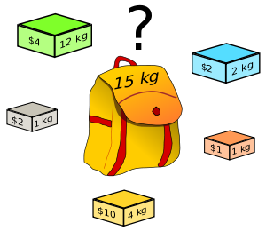

Файл з вхідними даними і конфігурацією для запуску програми.
<experiment>
<process algorithm-type="net.sf.jclec.algorithm.classic.SGE">
<rand-gen-factory type="net.sf.jclec.util.random.RanecuFactory" seed="987328938"/>
<population-size>100</population-size>
<max-of-generations>100</max-of-generations>
<species type="net.sf.jclec.binarray.BinArrayIndividualSpecies" genotype-length="100"/>
<evaluator type="tutorial.Knapsack">
<products>
<max-each-product>10</max-each-product>
<product weight="150" profit="20"/>
<product weight="325" profit="40"/>
<product weight="600" profit="50"/>
<product weight="805" profit="36"/>
<product weight="430" profit="25"/>
<product weight="1200" profit="64"/>
<product weight="770" profit="54"/>
<product weight="60" profit="18"/>
<product weight="930" profit="46"/>
<product weight="353" profit="28"/>
<max-weight>4200</max-weight>
</products>
</evaluator>
<provider type="net.sf.jclec.binarray.BinArrayCreator"/>
<parents-selector type="net.sf.jclec.selector.TournamentSelector">
<tournament-size>2</tournament-size>
</parents-selector>
<recombinator type="net.sf.jclec.binarray.rec.UniformCrossover" rec-prob="0.9" />
<mutator type="net.sf.jclec.binarray.mut.OneLocusMutator" mut-prob="0.2" />
<listener type="net.sf.jclec.listener.PopulationReporter">
<report-frequency>10</report-frequency>
<report-on-file>true</report-on-file>
<save-complete-population>true</save-complete-population>
<report-title>Knapsack-</report-title>
</listener>
</process>
</experiment>

Запуск програми на вивід.
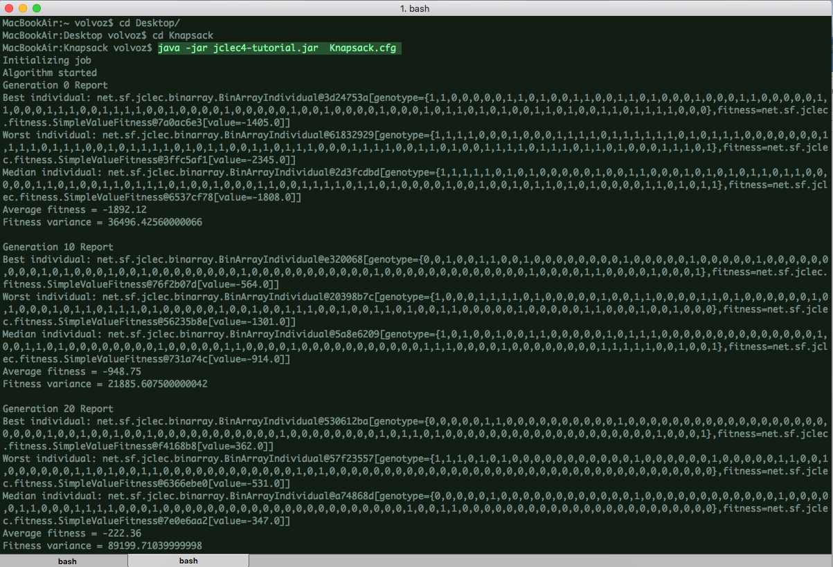

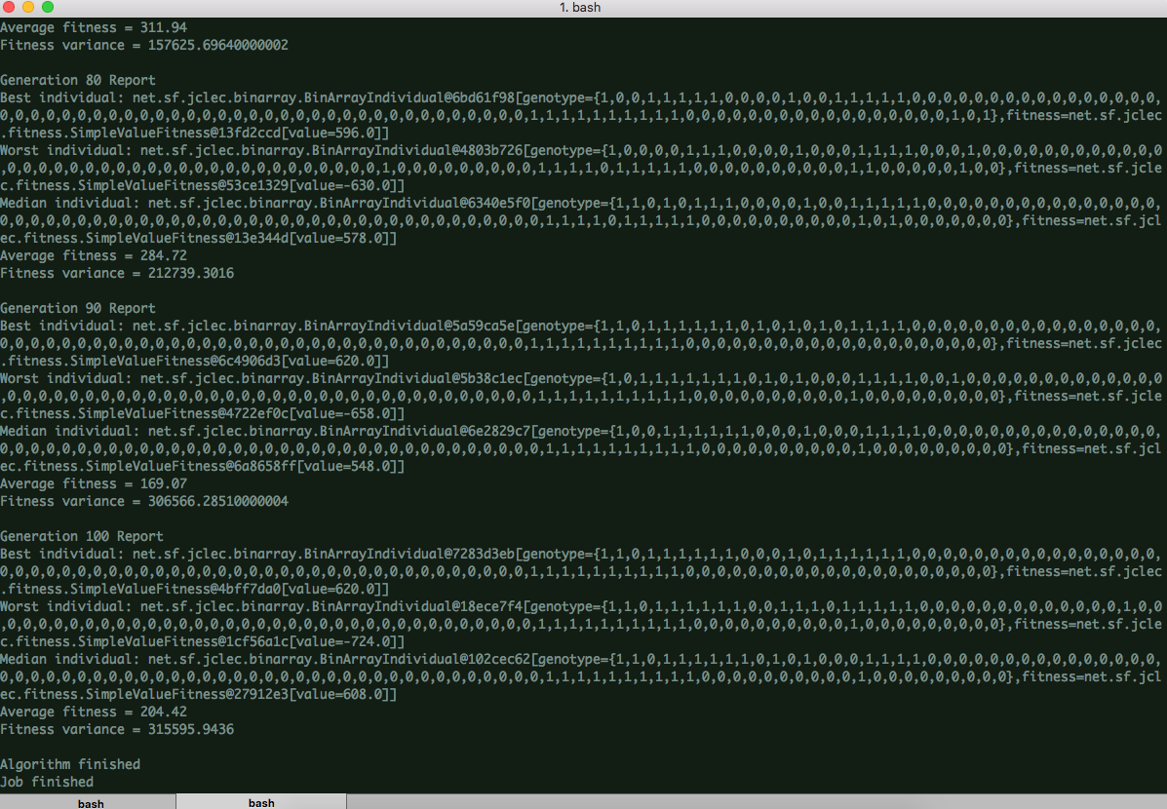
У результатаї ми можемо побачити середнє значення фітнес функції та її результат.

Наступним прикладом ми розглянемо задачу комівояжера , це є комбінаторним завданням оптимізації в вивчені і дослідженні операцій та інформатики. З огляду на список міст і їх попарних відстаней, завдання полягає в тому, щоб знайти найкоротший тур, який відвідує кожне місто рівно один раз.
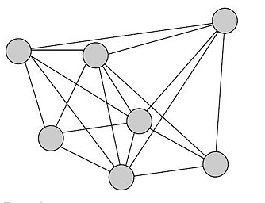

Файл з вхідними даними і конфігурацією для запуску програми.
<experiment>
<process algorithm-type="net.sf.jclec.algorithm.classic.SGE">
<rand-gen-factory type="net.sf.jclec.util.random.RanecuFactory" seed="987328938"/>
<population-size>100</population-size>
<max-of-generations>1000</max-of-generations>
<species type="net.sf.jclec.orderarray.OrderArrayIndividualSpecies" genotype-length="52"/>
<evaluator type="tutorial.TSP" file-name="examples/cities/berlin52.tsp" number-cities="52"/>
<provider type="net.sf.jclec.orderarray.OrderArrayCreator" />
<parents-selector type="net.sf.jclec.selector.TournamentSelector">
<tournament-size>2</tournament-size>
</parents-selector>
<mutator type="net.sf.jclec.orderarray.mut.Order2OptMutator" mut-prob="0.2" />
<recombinator type="net.sf.jclec.orderarray.rec.OrderPMXCrossover" rec-prob="0.9" />
<listener type="net.sf.jclec.listener.PopulationReporter">
<report-frequency>50</report-frequency>
<report-on-file>false</report-on-file>
<save-complete-population>false</save-complete-population>
<report-title>TSP-</report-title>
</listener>
</process>
</experiment>

Запуск програми на вивід.

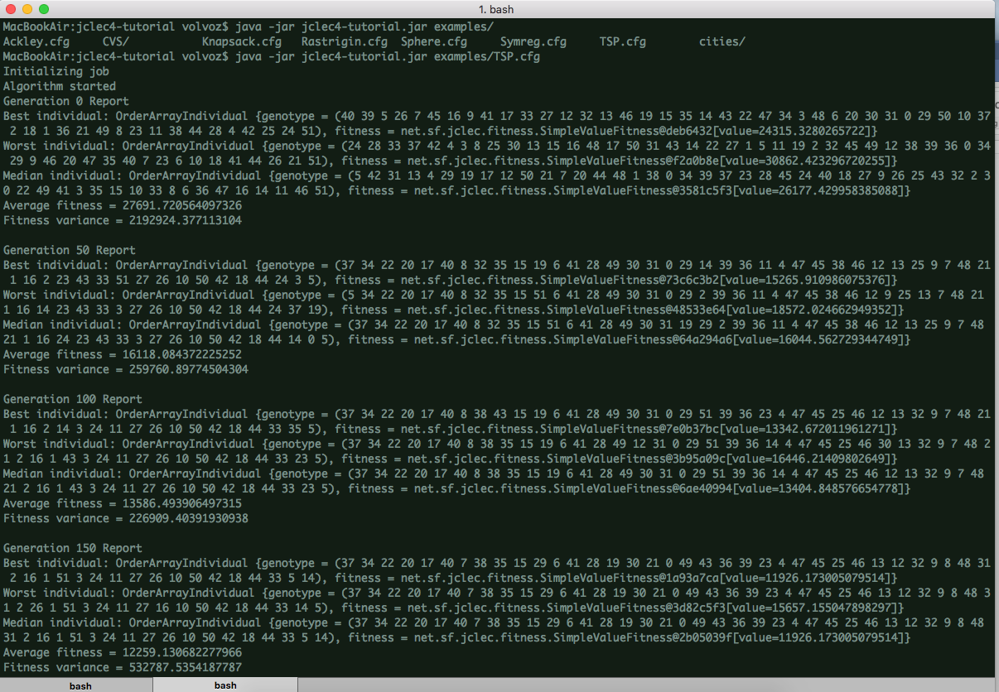
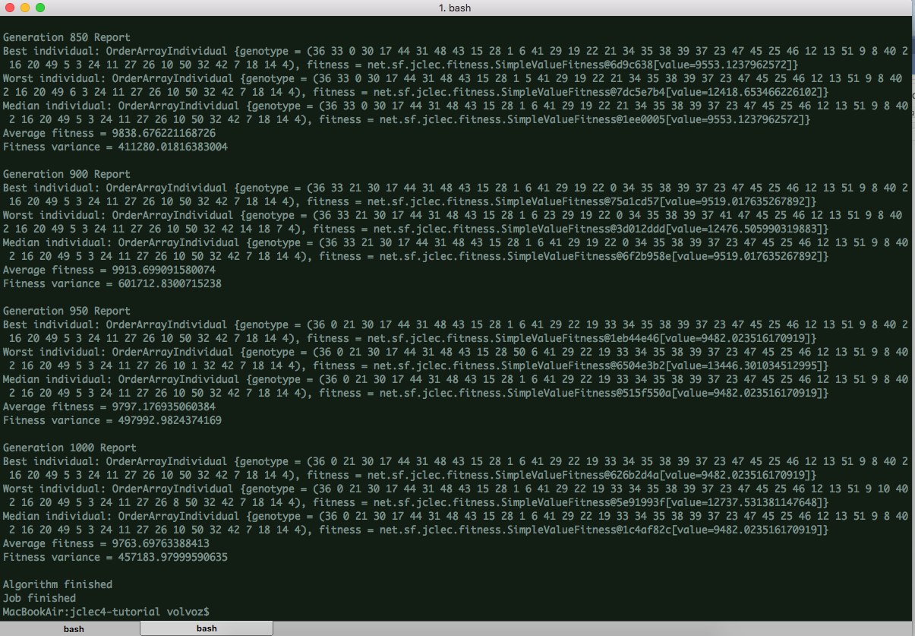
У результатаї ми можемо побачити середнє значення фітнес функції та її результат.

Висновок:
Під час виконання розрахунково-графічної роботи я ознайомився з фреймворком JCLEC. Визначив його особливості та описав процес встановлення та показав приклади розвязування задач за допомогою фреймворка на мові програмування Java.

